Nutzen Sie das ZEUS Kundenportal der Energieberatung Salzburg zur Unterstützung Ihrer Sanierungs- und Neubauprojekte, oder um den Überblick über Ihre Energie- und Heizkosten zu behalten. Verwalten Sie Energieausweise und Zählerdaten und erteilen Sie den beteiligten Personen Zugriff auf Ihre Daten. Mit ZEUS haben Sie von überall Zugriff auf Ihre Dokumente und unsere Online-Services im Energiebereich.

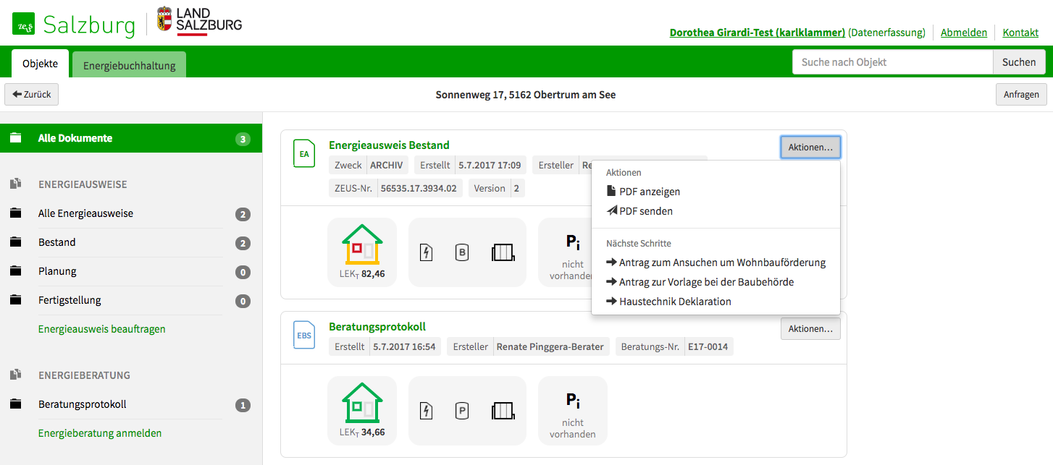

Wie melde ich mich an?
Sobald Sie zum ersten Mal unser Service in Anspruch nehmen, erhalten Sie ein E-Mail mit einem Link, der Sie automatisch zum ZEUS Kundenportal führt, z.B. wenn Sie sich zu einer Energieberatung anmelden, ein Beratungsprotokoll erhalten, oder einen Energieausweis zugestellt bekommen.
Selbstverständlich können Sie sich auch direkt für das ZEUS Kundenportal registrieren.

Was bringt mir das Kundenportal?
- Erhalten Sie Dokumente der Energieberatung Salzburg, wie Energieberatungsprotokolle und Energieausweise, via E-Mail direkt in Ihr Kundenportal zugestellt. So können Sie jederzeit auf alle Dokumente zugreifen.
- Ergänzen Sie die Dokumentensammlung mit eigenen Dateien wie Plänen, Heizkostenrechnungen oder Fotos Ihrer Baustelle.
- Geben Sie Ihrem Partner, Ihrem Energieberater oder anderen Professionisten Zugriff auf Ihr Kundenportal mit Ihren Dokumenten, um einen durchgängigen Informationsfluss zu ermöglichen.
- Senden Sie Links zu einzelnen Dokumenten an beliebige Personen, z.B. wenn Ihr Installateur Zugriff auf Ihren Energieausweis benötigt.
- Starten Sie neue Services die Sie benötigen, wie z.B. eine Folgeberatung oder die Beauftragung eines Energieausweis-Berechners, direkt aus Ihrem Kundenportal heraus.
- Nutzen Sie so die Chance auf eine langfristige, energetische Betreuung durch die Energieberatung Salzburg und optimale Ergebnisse für Ihr Sanierungs- und Neubauprojekt.
- Kontrollieren Sie wie erfolgreich Ihr Projekt war indem Sie alle relevanten Kennzahlen vergleichen.
- Unabhängig von Ihrem Endgerät sind Ihre Daten unter Einhaltung aller Datenschutzvorgaben bei uns am ZEUS Server gespeichert.

Was kostet die Unterstützung des Projekts durch einen Berater der Energieberatung Salzburg?
Die Beratung ist kostenlos. Bitte beachten Sie, dass kostenpflichtige Leistungen der von Ihnen beauftragten Firmen (z.B. Energieausweiserstellung, Leistungen durch Handwerker/Gewerbetreibende) nicht zum kostenlosen Angebot der Energieberatung zählen.

Ab welchem Planungszeitpunkt macht eine Energieberatung Sinn?

Sobald Sie konkrete Vorstellungen zu Ihrem Projekt haben, können Sie uns gerne kontaktieren. Pläne, Heizkostenabrechnungen und dgl. sind für die Beratung hilfreich, jedoch nicht zwingend erforderlich.

